Sistema de Predicción de Riesgo Financiero

Definición del Proyecto
El proyecto consiste en el desarrollo de un sistema informático de predicción de riesgo financiero basado en técnicas de analítica de datos y aprendizaje automático. La plataforma está diseñada para procesar flujos masivos de datos de mercado —como precios históricos, volatilidad implícita, volúmenes de transacciones y variables macroeconómicas— con el fin de anticipar escenarios de alta volatilidad o pérdidas potenciales en carteras de inversión. Al integrar modelos estadísticos avanzados, el sistema evalúa de forma proactiva la exposición al riesgo, permitiendo a los operadores e inversionistas tomar decisiones informadas y aplicar medidas de mitigación antes de que se materialicen eventos adversos.

Objetivo General
Desarrollar e implementar un modelo predictivo automatizado capaz de estimar con alta precisión el riesgo de mercado y la probabilidad de pérdidas financieras, utilizando algoritmos de aprendizaje automático sobre datos históricos y flujos de información en tiempo real.

Objetivos Específicos
- Recopilación y almacenamiento: Configurar un conducto de datos (pipeline) eficiente para la ingesta y almacenamiento seguro de series temporales financieras procedentes de múltiples APIs de mercado y fuentes de datos alternativos.
- Ingeniería de características: Calcular y normalizar variables clave de riesgo financiero, tales como el Valor en Riesgo (VaR), el Déficit Esperado (Expected Shortfall) y los índices de volatilidad histórica o implícita.
- Modelado predictivo: Entrenar, optimizar y validar diferentes algoritmos de machine learning (como regresión logística, bosques aleatorios o redes neuronales recurrentes) para pronosticar episodios de alta volatilidad y caídas abruptas.
- Monitoreo y alertas: Diseñar un panel de control interactivo (dashboard) que visualice los indicadores de riesgo de la cartera y emita alertas tempranas automatizadas cuando se superen los umbrales de tolerancia establecidos.
- Evaluación de desempeño: Medir la precisión, el rendimiento y la robustez del sistema mediante técnicas de backtesting, utilizando escenarios de crisis financieras históricas.
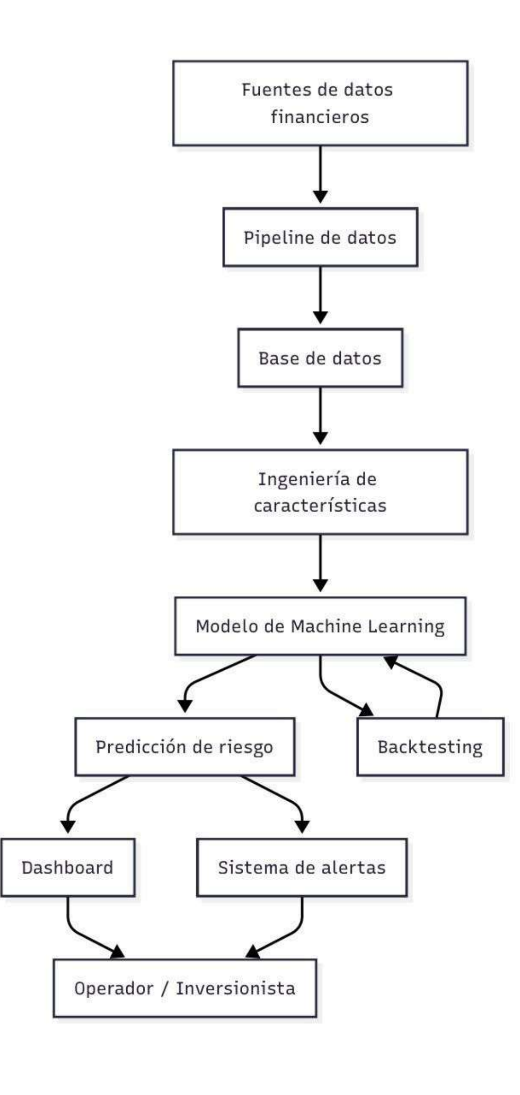

Origen de los Datos
Los datos que alimentan el sistema provienen de múltiples fuentes complementarias para garantizar cobertura y robustez del modelo:
- Datos de mercado (APIs financieras): precios históricos e intradía, volúmenes de negociación y volatilidad implícita, obtenidos de proveedores como Yahoo Finance, Alpha Vantage, Bloomberg o proveedores del mercado local (bolsa de valores correspondiente).
- Variables macroeconómicas: tasas de interés, inflación, tipo de cambio y otros indicadores publicados por bancos centrales u organismos oficiales (ej. Banco de la República, FRED).
- Datos alternativos: noticias financieras, sentimiento de mercado (redes sociales, informes analíticos) y eventos corporativos relevantes (fusiones, resultados trimestrales).
- Datos históricos de crisis: series correspondientes a episodios de alta volatilidad (2008, 2020) usados para entrenamiento y backtesting.

ETL del Proceso
El proceso de Extracción, Transformación y Carga (ETL) constituye la base operativa del pipeline de datos:
1. Extracción (Extract)
- Conexión automatizada a las APIs y fuentes de datos mediante solicitudes programadas (schedulers), capturando datos en tiempo real e históricos.
2. Transformación (Transform)
- Limpieza de datos: eliminación de valores nulos, atípicos y duplicados.
- Normalización y estandarización de series temporales.
- Cálculo de variables derivadas (retornos logarítmicos, medias móviles, VaR, Expected Shortfall).
- Alineación temporal de las distintas fuentes (sincronización de frecuencias).
3. Carga (Load)
- Almacenamiento estructurado en una base de datos (relacional o de series temporales, como PostgreSQL o InfluxDB), disponible para las etapas de ingeniería de características y modelado.
Este proceso se ejecuta de forma periódica y automatizada, garantizando que el modelo trabaje siempre con información actualizada y consistente.

